下载安装

一 解压到非中文路径
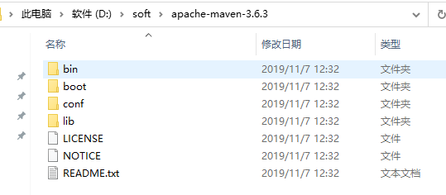

二 配置环境
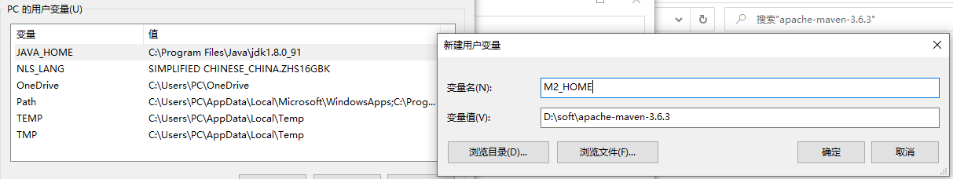

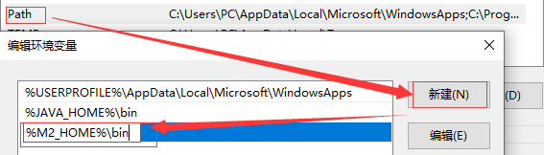

三测试是否成功安装maven
mvn -version
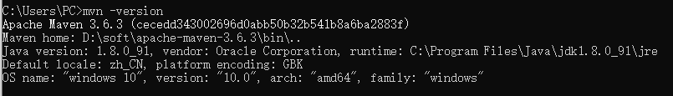

四 配置maven仓库路径
Xxx/conf/settings.xml
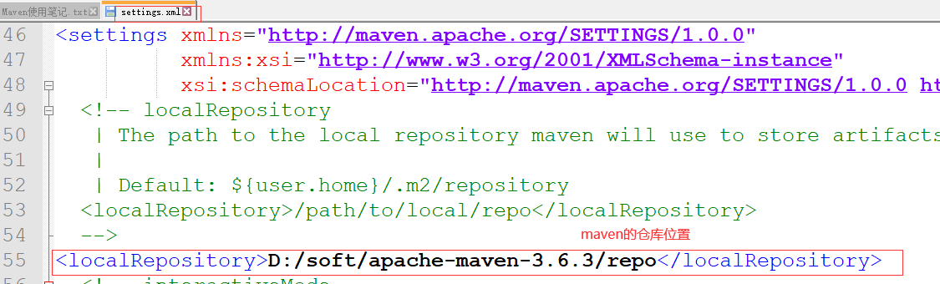

五 idea集成maven
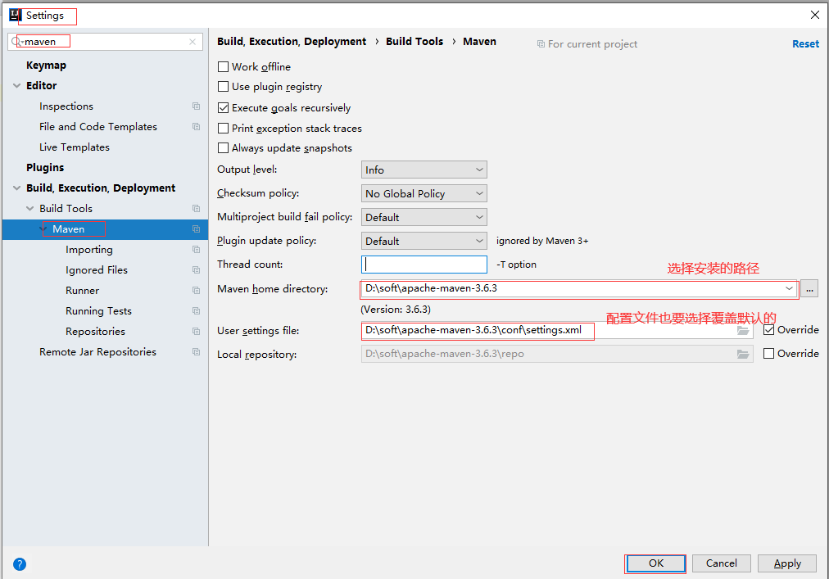

六创建java项目
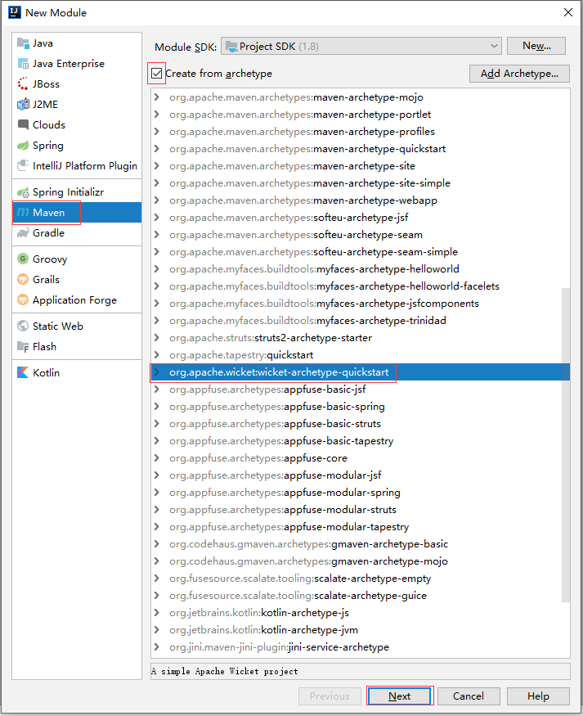

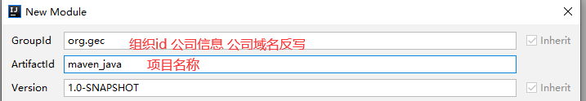

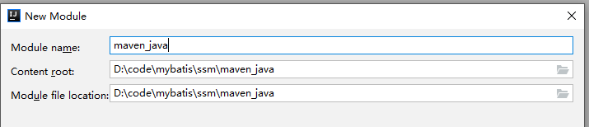

七标准的maven项目结构
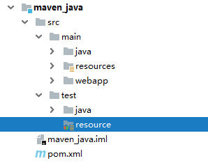

二私服搭建

一 启动私服
进入D:\soft\nexus-3.7.0-04\bin ，输入 nexus.exe /run

二进入私服主页
http://localhost:8081/ 然后登录 用户名:admin 密码:admin123

三 私服仓库管理
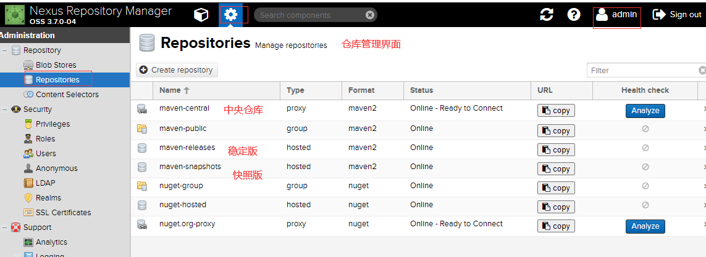

四 添加自己的仓库

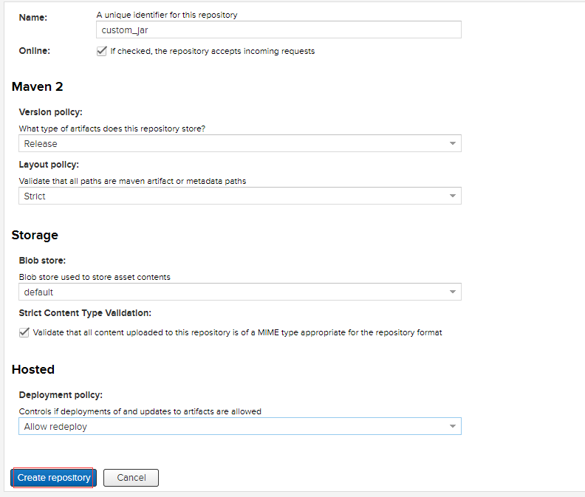

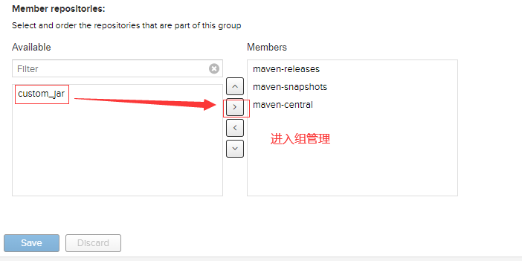

四配置公司私服
<!-- 公司私服镜像配置 -->
<mirror>
<id>all</id>
<name>maven-public</name>
<url>http://192.168.88.53:8081/repository/maven-public/</url>
<mirrorOf>*</mirrorOf>
</mirror>

五 打jar包到私服
Pom.xml添加配置
<build>
<!-- 最终打成jar包名称 -->
<finalName>maven_java2</finalName>
<!-- 更改编译级别 指定后refress项目 默认1.5要成为1.8 -->
<plugins>
<!-- 编译项目的标准插件 -->
<plugin>
<groupId>org.apache.maven.plugins</groupId>
<artifactId>maven-compiler-plugin</artifactId>
<version>3.1</version>
<!-- 构建项目部分 -->
<configuration>
<!-- 源代码 -->
<source>1.8</source>
<!-- 打成jar包时 -->
<target>1.8</target>
</configuration>
</plugin>
</plugins>
</build>
<!-- 部署管理 (私服) -->
<distributionManagement>
<!-- 发行版 -->
<repository>
<!-- 仓库的id -->
<id>releases</id>
<!-- 仓库的名称 -->
<name>Releases</name>
<!-- 仓库的URL -->
<url>http://localhost:8081/repository/maven-releases/</url>
</repository>
<!-- 快照版 -->
<snapshotRepository>
<!-- 仓库的id -->
<id>snapshots</id>
<!-- 仓库的名称 -->
<name>Snapshots</name>
<!-- 仓库的URL -->
<url>http://localhost:8081/repository/maven-snapshots/</url>
</snapshotRepository>
</distributionManagement>

Settings.xml
<server>
<!-- 这是server的id，该id与distributionManagement
中repository元素的id相匹配 -->
<id>releases</id>
<!-- 登录名 -->
<username>admin</username>
<!-- 密码 -->
<password>admin123</password>
</server>
<server>
<id>snapshots</id>
<username>admin</username>
<password>admin123</password>
</server>

<pluginGroups>
<!-- pluginGroup
| Specifies a further group identifier to use for plugin lookup.
<pluginGroup>com.your.plugins</pluginGroup>
-->
<!-- 添加插件组：插件的组织Id -->
<pluginGroup>org.apache.tomcat.maven</pluginGroup>
<pluginGroup>org.mortbay.jetty</pluginGroup>
</pluginGroups>

三创建web项目
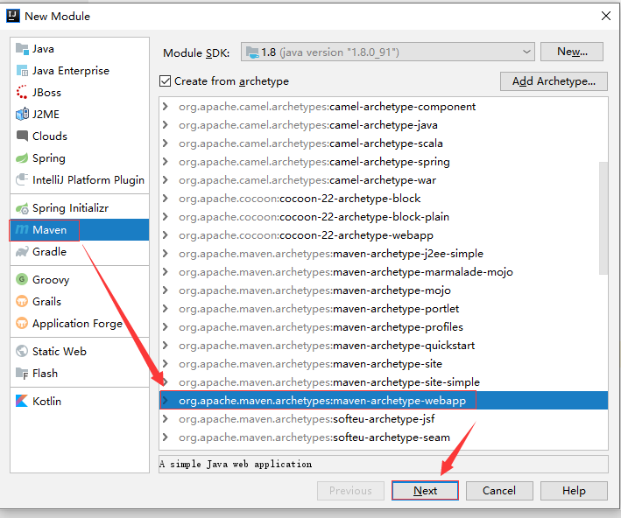

Pom.xml配置
<properties>
<project.build.sourceEncoding>UTF-8</project.build.sourceEncoding>
<maven.compiler.source>1.7</maven.compiler.source>
<maven.compiler.target>1.7</maven.compiler.target>
<jsp.api.version>7.0.47</jsp.api.version>
</properties>
<dependencies>
<dependency>
<groupId>junit</groupId>
<artifactId>junit</artifactId>
<version>4.11</version>
<scope>test</scope>
</dependency>
<!-- jsp-api与servlet-api -->
<dependency>
<groupId>org.apache.tomcat</groupId>
<artifactId>tomcat-jsp-api</artifactId>
<version>${jsp.api.version}</version>
<!-- 代表最终由Web容器提供 -->
<scope>provided</scope>
</dependency>
<!-- jstl -->
<dependency>
<groupId>jstl</groupId>
<artifactId>jstl</artifactId>
<version>1.2</version>
</dependency>
</dependencies>
<!-- 构建部分 -->
<build>
<!-- 定义Maven标准插件 -->
<plugins>
<!-- 更改编译级别 -->
<plugin>
<groupId>org.apache.maven.plugins</groupId>
<artifactId>maven-compiler-plugin</artifactId>
<version>3.1</version>
<configuration>
<source>1.8</source>
<target>1.8</target>
<encoding>utf-8</encoding>
</configuration>
</plugin>
</plugins>
</build>

